Виды теплопередачи

Вариант 1

1. На каком из способов теплопередачи основано нагревание твердых тел?
A. Теплопроводность. Б. Конвекция. B. Излучение.
2. Какой вид теплопередачи сопровождается переносом вещества?
A. Теплопроводность. Б. Излучение. B. Конвекция.
3. Какое из перечисленных ниже веществ имеет наибольшую теплопроводность?
А. Мех. Б. Дерево. В. Сталь.
4. Какое из перечисленных ниже веществ имеет наименьшую теплопроводность?
А. Опилки. Б. Свинец. В. Медь.
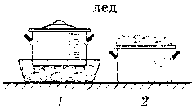
5. В какой кастрюле находящаяся в ней жидкость охладится быстрее (рис)?
A. 1. Б. 2.
B. Жидкость охладится быстрее, если положить лед сбоку.
6. Назовите возможный способ теплопередачи между телами, разделенными безвоздушным пространством.
A. Теплопроводность. Б. Конвекция. B. Излучение.
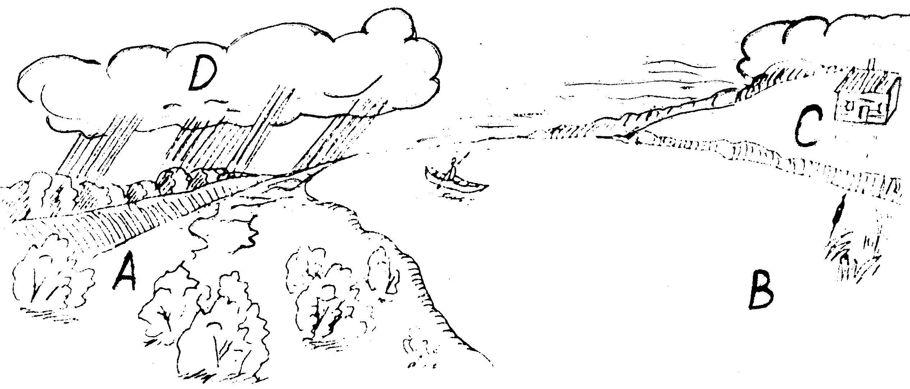
7. Металлическая ручка и деревянная дверь будут казаться на ощупь одинаково нагретыми при температуре...
A. выше температуры тела.
Б. ниже температуры тела.
B. равной температуре тела.
8. В каком направлении в атмосфере перемещается воздух жаркий летний день (рис.)?
A. ABCD. Б. ADCB.
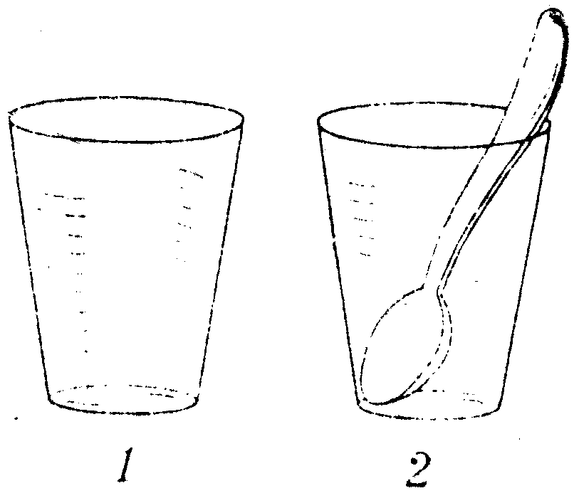
9. Что происходит с температурой тела, если оно поглощает столько же энергии, сколько излучает?
A. Тело нагревается.
Б. Тело охлаждается.
B. Температура тела не меняется.
10. Какой из стаканов (рис.) при наливании кипятка с большей вероятностью останется цел?
А. 1. Б. 2.

Вариант 2

1. Каким из способов происходит теплопередача в жидкостях?
A. Теплопроводность. Б. Конвекция. B. Излучение.
2. Какие виды теплопередачи не сопровождаются переносом вещества?
А. Конвекция и теплопроводность.
Б. Излучение и конвекция.
В. Теплопроводность и излучение.
3. Какое из перечисленных ниже веществ обладает наименьшей теплопроводностью?
А. Воздух. Б. Чугун. В. Алюминий.
4. Какое из перечисленных ниже веществ обладает хорошей теплопроводностью?
А. Солома. Б. Вата. В. Железо.
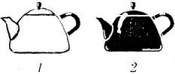
5. В каком чайнике кипяток остынет быстрее (рис.)?
А. 1. Б. 2.
6. В каких случаях теплопередача может происходить путем конвекции?
А. В песке. Б. В воздухе. В. В камне.
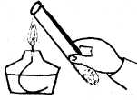
7. Металлическая ручка будет казаться на ощупь холоднее деревянной двери при температуре...
А. выше температуры тела.
Б. ниже температуры тела.
В. равной температуре тела.
8. Верхнюю часть пробирки со льдом поместили в пламя. Расплавится ли лед в нижней части пробирки (рис.)?
А. Не расплавится. Б. Расплавится.
9. Что происходит с температурой тела, если, оно больше поглощает энергии, чем излучает?
A. Тело нагревается. Б. Тело охлаждается.
B. Температура тела не меняется.
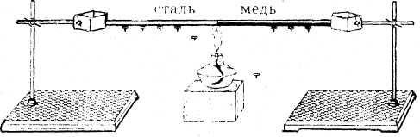
10. При сравнении теплопроводности металлов для опыта были выбраны медный и стальной стержни, к которым прикреплены пластилином кнопки (рис.). Какой стержень обладает большей теплопроводностью?
А. Стальной. Б. Медный.

